МІНІСТЕРСТВО ОСВІТИ І НАУКИ УКРАЇНИ

СУМСЬКИЙ ДЕРЖАНИЙ УНІВЕРСИТЕТ

КАФЕДРА ІНФОРМАЦІЙНИХ ТЕХНОЛОГІЙ

Лабораторна робота №1

З дисципліни:

«Програмування мовою Python»

Виконав: Недайхліб Н.С, група №33, Варіант 15

Перевірила: Парфененко Ю.В.

**ТЕМА: Програмування розгалужених структур та циклічних алгоритмів**

**Мета:**отримати практичні навички розроблення програм мовою Python із застосуванням умовних операторів та циклів.

**Завдання:**

1. написати програму обчислення математичного виразу із застосуванням умовних операторів ( 1 бал);
2. написати програму із застосуванням циклічних алгоритмів, можна використовувати цикли, які вважаєте більш підходящими для виконання завдання (1 бал);
3. написати програму побудови піраміди із використанням циклу for (2 бали).

**Хід роботи:**

**Завдання 1**

Написати програму, яка обчислює значення X  в залежності від значень a та b, введених користувачем з клавіатури.

У варіантах 1-10 числа a та b можуть бути лише додатніми, у варіантах 10-20 можуть приймати значення від 1 до 100. Реалізувати у програмі перевірку чисел a та b, введених користувачем

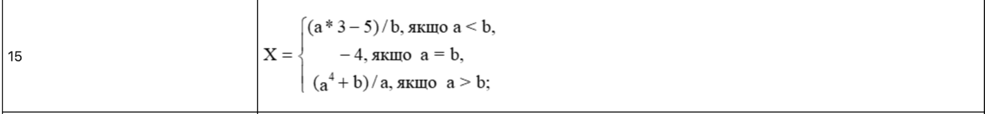

**Код:**

a = int(input("Enter the value of a (from 1 to 100): "))

b = int(input("Enter the value of b (from 1 to 100): "))

# Checking if the entered values are correct

if not (1 <= a <= 100) or not (1 <= b <= 100):

print("Values of a and b must be in the range from 1 to 100.")

X = None # To avoid errors if X is not defined

else:

# Calculating the value of X

if a < b:

X = (a * 3 - 5) / b

condition = "a < b"

elif a == b:

X = -4

condition = "a = b"

else:

X = (a**4 + b) / a

condition = "a > b"

# Outputting the result

if X is not None:

print("The value of X: ", X)

print("Condition used:", condition)

**Приклад виконання коду:**

**Завдання 2**

Написати програму, яка виконує дії згідно з Вашим варіантом.



**Код:**

# List of numbers

numbers = [1,3,5,9,17]

# Print the header of the table

print(f"{'Number': <10} {'Square': <10} {'Cube': <10}")

# Calculate squares and cubes, and output the results for num in numbers:

for num in numbers:

square = num ** 2

cube = num ** 3

print(f"{num: <10} {square: <10} {cube: <10}")

**Приклад виконання коду:**

**Завдання 3**

Вводиться ціле число N (1<N<9), а виводяться рядки з числами або іншими символами (*, #), які утворюють визначений «рисунок» (останній задається варіантом).

Варіанти 11-20 є зеркальним відображенням рисунків варіантів 1-10 по вертикальній осі.

**Код:**

# Input value of N (1 < N < 9)

N = int(input("Enter the value of N (1 < N < 9): "))

# Ensure N is within the valid range

if 1 <= N <= 9:

for i in range(N, 0, -1):

for j in range(N, N-i, -1):

print(j, end=" ")

print(" ")

else:

print("N must be between 1 and 9.")

**Приклад виконання коду:**

**Посилання на репозиторій GitHub:**

<https://github.com/NatanNed/Python-Sumdu-3-Semestr>